|  |  |  |
| --- | --- | --- |
|  |  |  |

Фонд оценочных средств

по изобразительному искусству

**1 - 4 классы**

**Критерии оценивания**

На уроках изобразительного искусства оценивается как уровень восприятия учащимися произведений искусства и явлений культуры, так и уровень выполнения практических заданий. Причем решающую роль при выставлении отметки играет оценивание художественно-творческой деятельности в силу практического характера занятий по изобразительному искусству. Отметка по изобразительному искусству должна быть стимулирующей, поддерживающей интерес к изучению предмета

**Задачей оценки** является анализ результата или хода деятельности. Конечный момент оценки — определение путей совершенствования творчества учащихся. Оценка детских рисунков как работ творческого характера требует особого педагогического такта. При оценке детского рисунка сле­дует учитывать индивидуальность ученика. Начинать оценку следует с положительной характеристики работы. Оценка может иметь место на различных этапах урока в начале занятия, в ходе самостоятельной работы детей, в конце урока.Творчество как один из факторов, учитываемых при оценке, складывается из: возрастных особенностей деятельности ученика, качеств его личности, элементов творчества в рисунке.

С учетом современных требований оценочной деятельности в на­чальной и общей школе учитель использует словесную оценку (оценочное суж­дение) и цифровую оценку (отметку).

**Словесная оценка** — это краткая характеристика результатов работы ученика на уроке изобразительного искусства. Эта форма оценочного суждения позволяет раскрыть перед учеником результаты его деятельности, проанализировать его возмож­ности и прилежание. Особенностью словесной оценки является ее содер­жательность, анализ работы школьника *(правильно* ли, *аккуратно* ли, *красиво* ли), четкая фиксация (прежде всего!) успешных результатов и раскрытие причин неудач. Причем эти причины не должны касаться личных характеристик учащихся («не внимателен», «не старался», «по­ленился»).

**Анализ учебных и творческих работ учащихся на уроках изобразительному искусству:**

1. Правильное понимание поставленных задач при выполнении учебных и творческих работ.
2. Раскрытие темы:

* осмысление темы и достижение образной точности;
* импровизация и использование собственных впечатлений при выполнении работы;
* оригинальность замысла.

1. Композиция

* знание, понимание и применение на практике основных законов композиции;
* органичность и целостность композиционного решения.

1. Рисунок

* владение основами изобразительной грамоты (умение последовательного выполнения работы в заданном формате, передачи пропорций и характера изображаемого объекта, выявление конструктивных и пластических особенностей формы и объема посредством светотеневой проработки и расположения в пространстве, передачи тональных отношений при сохранении цельности изображения).

В зависимости от поставленных задач:

* степень сходства изображения с предметами реальной действительности (реалистический рисунок);
* умение решать задачи, основанные на ассоциативном восприятии окружающего мира через трансформацию природных и искусственных форм.

1. Цветовое решение

* знание ключевых понятий цветоведения из области физических основ цвета и основ его зрительного восприятия;
* умение использовать типы колорита для создания цветовой гармонии.

1. Техника исполнения

* умение использовать основные изобразительные средства выражения замысла: точка, штрих, линия, пятно, цвет, тон, фактура;
* владение различными техниками и приемами в области изобразительного искусства;
* использование современных материалов;
* наличие культуры исполнительского мастерства.

**Контроль, за выполнением Рабочей программы, осуществляется по следующим параметрам качества:**

* 1. степень самостоятельности учащихся при выполнении заданий;
  2. характер деятельности (репродуктивная, творческая);
  3. качество выполняемых работ и итогового рисунка.

Оценочное суждение сопровождает любую отметку в качестве зак­лючения по существу работы.

**При оценке выполнения практических заданий учитель руководствуется следующими критериями:**

* качество выполнения изучаемых на уроке приемов рисования и работы в целом;
* степень самостоятельности;
* уровень творческой деятельности (репродуктивный, частич­но продуктивный, продуктивный).
* Предпочтение следует отдавать качественной оценке дея­тельности каждого ребенка на уроке, его творческим находкам.

**Практические задания (индивидуальное задание):**

**Отметка «5»** — уровень выполнения требований высокий, отсутствуют ошиб­ки в разработке композиции, работа отличается грамотно продуманной цветовой гаммой, все объекты связаны между собой, верно переданы пропорции и размеры, при этом использованы интегрированные знания из различных разделов для решения поставленной задачи; правильно применяются приемы и изученные техники рисования. Работа выполнена в заданное время, самостоятельно, с соблюдением технологической последовательности, качественно и творчески.

**Отметка «4»**— уровень выполнения требований хороший, но допущены незначительные ошибки в разработке композиции, есть нарушения в пе­редаче пропорций и размеров; обучающийся допустил малозначительные ошибки, но может самостоятельно исправить ошибки с небольшой подсказкой учителя. Работа выполнена в заданное время, самостоятельно.

**Отметка «3»** — уровень выполнения требований достаточный, минимальный; допущены ошибки в разработке композиции, в передаче пропорции и размеров; владеет знаниями из различных разделов, но испытывает затруднения в их практическом применении при выполнении рисунка; понимает последовательность создания рисунка, но допускает отдельные ошибки; работа не выполнена в заданное время, с нарушением технологической последовательности;

**Отметка «2»** — ученик не знает основных элементов процесса рисования, не умеет пользоваться дополнительным материалом, не владеет даже минимальными фактическими знаниями, умениями и навыками, определенными в образовательном стандарте.

**Устный ответ:**

**Отметка «5»** — учащийся полностью усвоил учебный материал, может изложить его своими словами, самостоятельно подтверждает ответ конкретными примерами, правильно и обстоятельно отвечает на дополнительные вопросы учителя.

**Отметка «4»** — учащийся в основном усвоил учебный материал, допускает незначительные ошибки в его изложении, подтверждает ответ конкретными примерами, правильно отвечает на дополнительные вопросы.

**Отметка «3»** — учащийся не усвоил существенную часть учебного материала, допускает значительные ошибки в его изложении своими словами, затрудняется подтвердить ответ конкретными примерами, слабо отвечает на дополнительные вопросы учителя.

**Отметка «2»** — учащийся полностью не усвоил учебный материал, не может изложить его своими словами, не может привести конкретные примеры, не может ответить на дополнительные вопросы учителя.

**Оценка за теоретические знания (тест, термины, понятия, даты.)**

**5 — «отлично»** — ученик ответил на вопросы, что составило 100% - 80%;

**4 — «хорошо»** — ученик ответил на вопросы, что составило 79% - 51%;

**3 — «удовлетворительно»** — ученик ответил на вопросы, что составило 50% - 30%;

**2 — «неудовлетворительно»** — ученик ответил на вопросы, что составило менее 30%.

**Нормы оценки проверочной работы проектного характера:**

**Общие нормы оценки творческого проекта:**

**Оценка «5»** - выставляется, если требования к пояснительной записке полностью соблюдены. Она составлена в полном объеме, четко, аккуратно. Изделие выполнено технически грамотно с соблюдением стандартов, соответствует предъявляемым к нему эстетическим требованиям. Если это изделие декоративно-прикладного творчества, то тема работы должна быть интересна, в нее необходимо внести свою индивидуальность, свое творческое начало. Работа планировалась учащимися самостоятельно, решались задачи творческого характера с элементами новизны. Работа имеет высокую экономическую оценку, возможность широкого применения. Работу или полученные результаты исследования можно использовать как пособие на уроках технологии или на других уроках.

**Оценка «4»** - выставляется, если пояснительная записка имеет небольшие отклонения от рекомендаций. Изделие выполнено технически грамотно с соблюдением стандартов, соответствует предъявляемым к нему эстетическим требованиям. Если это изделие декоративно-прикладного творчества, то оно выполнено аккуратно, добротно, но не содержит в себе исключительной новизны. Работа планировалась с несущественной помощью учителя, у учащегося наблюдается неустойчивое стремление решать задачи творческого характера. Проект имеет хорошую экономическую оценку, возможность индивидуального применения.

**Оценка «3»** - выставляется, если пояснительная записка выполнена с отклонениями от требований, не очень аккуратно. Есть замечания по выполнению изделия в плане его эстетического содержания, несоблюдения технологии изготовления, материала, формы. Планирование работы с помощью учителя, ситуационный (неустойчивый) интерес ученика к технике.

**Оценка «2»** - выставляется, если пояснительная записка выполнена с отклонениями от требований, не очень аккуратно. Есть замечания по выполнению изделия в плане его эстетического содержания, несоблюдения технологии изготовления, материала, формы. Планирование работы с помощью учителя, ситуационный (неустойчивый) интерес ученика к технике. Выполненное изделие не соответствует и не может использоваться по назначению. Обработка изделий (детали) выполнена с грубыми отклонениями от технологии, применялись не предусмотренные операции, изделие бракуется. Дополнительная доработка не может привести к возможности использования изделия

**Критерии оценивания проектно-исследовательских работ учащихся.**

|  |  |  |
| --- | --- | --- |
| ***Этап работы над проектом*** | ***Критерии, соответствующие этапам*** | ***Характеристика критерия*** |
| Подготовительный этап | Актуальность | Обоснованность проекта в настоящее время, которая предполагает разрешение имеющихся по данной тематике противоречий |
| Планирование работы | Осведомленность | Комплексное использование имеющихся источников по данной тематике и свободное владение материалом |
| Исследовательская деятельность | Научность | Соотношение изученного и представленного в проекте материала, а также методов работы с таковыми в данной научной области по исследуемой проблеме, использование конкретных научных терминов и возможность оперирования ими |
| Самостоятельность | Выполнение всех этапов проектной деятельности самими учащимися, направляемая действиями координатора проекта без его непосредственного участия |
| Результаты или выводы | Значимость | Признание выполненного авторами проекта для теоретического и (или) практического применения |
| Системность | Способность школьников выделять обобщенный способ действия и применять его при решении конкретно-практических задач в рамках выполнения проектно- исследовательской работы |
| Структурированность | Структурированность Степень теоретического осмысления авторами проекта и наличие в нем системообразующих связей, характерных для данной предметной области, а также упорядоченность и целесообразность действий, при выполнении и оформлении проекта |
|  | Интегративность | Связь различных источников информации и областей знаний и ее систематизация в единой концепции проектной работы |
| Креативность (творчество) | Новые оригинальные идеи и пути решения, с помощью которых авторы внесли нечто новое в контекст современной действительности |
| Представление готового продукта | Презентабельность (публичное представление) | Формы представления результата проектной работы (доклад, презентация, постер, фильм, макет, реферат и др.), которые имеют общую цель, согласованные методы и способы деятельности, достигающие единого результата. Наглядное представление хода исследования и его результатов в результате совместного решения проблемы авторами проекта |
| Коммуникативность | Способность авторов проекта четко, стилистически грамотно и в тезисно изложить этапы и результаты своей деятельности |
| Апробация | Распространение результатов и продуктов проектной деятельности или рождение нового проектного замысла, связанного с результатами предыдущего проекта |
| Оценка процесса и результатов работы | Рефлексивность | Индивидуальное отношение авторов проектной работы к процессу проектирования и результату своей деятельности. Характеризуется ответами на основные вопросы: Что было хорошо и почему? Что не удалось и почему? Что хотелось бы осуществить в будущем? |

**Ранжирование проектно-исследовательских работ школьников**

**по количеству набранных баллов.**

|  |  |  |
| --- | --- | --- |
| ***Количество набранных баллов*** | ***Уровень проекта*** | ***Оценка*** |
| до 40 баллов | Низкий уровень | 2 |
| 41 – 60 баллов | Средний уровень | 3 |
| 61 – 80 баллов | Выше среднего уровня | 4 |
| 81 – 100 баллов | Высокий уровень | 5 |

**Требования к оформлению рефератов, презентаций, выставок**

**Требования к оформлению работ для выставки.**

Выставочная работа выполняется на формате бумаги А-3 или А-4 в паспарту белого цвета. Работа должна сопровождаться табличкой, расположенной в правом нижнем углу, с указанием названия работы, фамилии, имени и отчества автора, руководителя, общеобразовательного учреждения, города Размер таблички -5 x10 см, шрифт Times New Roman, размер 14, интервал 1.

**Требования к оформлению презентации**

Материалы в отпечатанном виде на листах А4, шрифт Times New Roman, размер 14, интервал 1.5, поля стандартные;

Презентация в формате РРТ (МS Power Point) размером не более 10-15 слайдов.

Презентация должна акцентировать внимание на наиболее интересном и значимом из собранного материала.

**1 класс**

**Тест № 1.**

**«Ты учишься изображать»**

**1. Выбери цвета радуги.**

а) красный, оранжевый, желтый, зеленый, синий, голубой, фиолетовый

б) фиолетовый, оранжевый, желтый, зеленый, синий, голубой, красный

в) красный, оранжевый, желтый, зеленый, голубой, синий, фиолетовый

**2. Какая группа цветов основная?**

а) синий, оранжевый, бежевый

б) синий, красный, жёлтый

д) оранжевый, фиолетовый, голубой

**3. Выбери и подчеркни материалы, которыми работает художник:**

а) пила, молоток, лопата

б) краски, карандаши, мелки.

**4. Подчеркни правильный ответ**

а) Красный + синий = (оранжевый, фиолетовый)

б) Синий + жёлтый = (зеленый, фиолетовый)

в) Красный + жёлтый = (оранжевый, синий)

**5. Какой цвет является тёплым:**

а) серый

б) фиолетовый

в) жёлтый

**6. В городецкой росписи часто изображают:**

а) коней и птиц

б) коз и коров

в) кошек и собак

г) жуков и бабочек

**Тест № 2.**

**«Ты украшаешь».**

**1. Какие цвета являются основными:**

а) Синий, зеленый, желтый

б) Красный, синий, желтый.

а) Зеленый, красный, синий.

**2. Какими бывают цвета:**

а) Холодными

б) Жесткими

в) Тяжелыми

**3. Какие инструменты использует художник в работе:**

а) Линейку, циркуль, калькулятор, ножницы

б) Карандаши, кисти, палитру

в) Молоток, пилу, гвозди

**4. Выбери цвета радуги.**

а) Красный, оранжевый, желтый, зеленый, коричневый , голубой, фиолетовый

б) Фиолетовый, розовый, желтый, зеленый, синий, голубой, красный

в) Красный, оранжевый, желтый, зеленый, голубой, синий, фиолетовый

**5. Какой цвет является тёплым:**

а) Серый

б) Желтый

в) Фиолетовый

**6. Из сочетания каких цветов получится зеленый:**

а) Желтый + красный

б) Синий + желтый

в) Синий + красный

**7. Какие бывают краски?**

а) Акварельные

б) Карандашные

в) Гуашевые

г) Мелковые

**8. Смешением каких цветов можно получить коричневый:**

а) Красный и синий

б) Зеленый и синий

в) Красный и зеленый

**Тест № 3.**

**«Ты строишь».**

**1. К какой группе относится зеленый цвет?**

А. К тёплой.

Б. К холодной

В. Может относиться и к теплым и к холодным цветам

**2. Вспомни осенние пейзажи. К какой группе цветов можно отнести цвета этого пейзажа:**

А. Холодные

Б. Теплые

В. Нейтральные

**3. Определи и нарисуй геометрическую форму предмета.**

https://fsd.multiurok.ru/html/2017/05/28/s_592b394c34859/634147_1.pnghttps://fsd.multiurok.ru/html/2017/05/28/s_592b394c34859/634147_1.pnghttps://fsd.multiurok.ru/html/2017/05/28/s_592b394c34859/634147_3.pnghttps://fsd.multiurok.ru/html/2017/05/28/s_592b394c34859/634147_4.png1 2 3 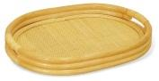 4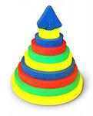

**4. Выберите три верных ответа из предложенных и запишите цифры, под которыми они указаны в порядке возрастания.**

Выбери инструменты для аппликации:

Бумага

Лампочка

Вода

Клей

Ножницы

**5. Установи соответствие между термином и картинкой. Для этого к каждому элементу первого столбца подбери позицию из второго столбца.**

А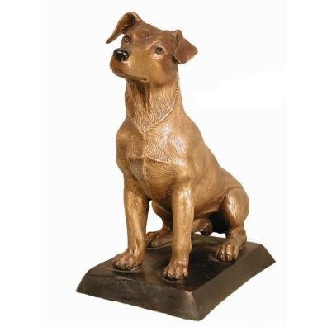Б 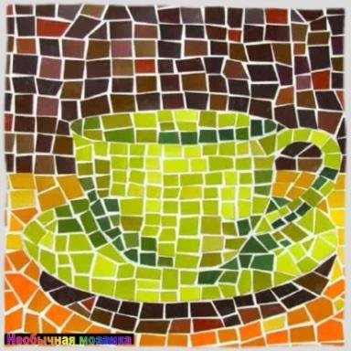 В 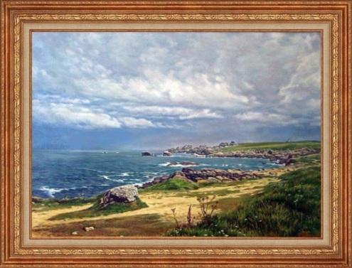

1. Живопись

2. Мозаика

3. Скульптура

|  |  |  |
| --- | --- | --- |
| А | Б | В |
|  |  |  |

**6. Как называется профессия человека, который проектирует и создает для нас дома?**

|  |  |  |  |  |  |  |  |  |  |
| --- | --- | --- | --- | --- | --- | --- | --- | --- | --- |
|  | Р | Х | И |  |  |  |  | О |  |

**Тест № 4.**

**«Изображение, украшение, постройка-всегда помогают друг другу»**

**1. Произведение искусства, выполненное красками, называется**

а) рисунок

б) живопись

в) портрет

**2. Работа, выполненная карандашом, углём, тушью называется**

а) портрет

б) рисунок

в) живопись

**3. Как называется зеркальное расположение частей (слева и справа) относительно середины?**

а) симметрия

б) точка

в) линия

**4. Изображение фигуры человека или группы людей называется**

а) портрет

б) пейзаж

в) рисунок

**5. Художник А. Саврасов написал картину**

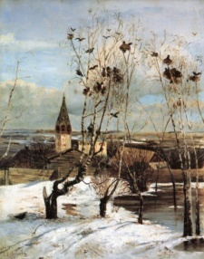а) «Грачи прилетели»

б) «Осень»

в) «Зима»

**6. Картина, изображающая природу, называется**

а) живопись

б) рисунок

в) пейзаж

**7. Определите три основных цвета в красках –**

а) зеленый, синий, красный

б) зеленый, белый, красный

в) зеленый, белый, синий

**8. Человек, создающий произведения искусства –**

а) художник

б) учитель

в) продавец

**9. Выбери и подчеркни материалы, которыми работает художник:**

а) лопата, удочка, грабли

б) краски, карандаши, мелки

**10. Небольшой кусок бумаги, стекла, картона на котором смешиваются краски во время работы –**

а) палитра

б) мольберт

в) этюдник

**11. Определи и нарисуй геометрическую форму предмета.**

hello_html_m44f6830a.gif 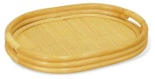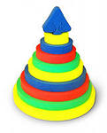

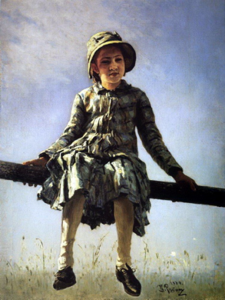**12. Рассмотри репродукцию картины И. Репина «Стрекоза». Расскажи, что изобразил художник, какие чувства у тебя вызывает это произведение. Выбери и подчеркни нужное.**

На картине изображена девочка. Она сидит на (заборе, стуле, кресле), её освещает (летнее теплое солнце, зимнее холодное солнце) Вокруг природа и много света, девочке (плохо, хорошо). Картина вызывает чувство (радости, грусти, тревоги), потому что художник использовал (светлые, темные) краски.

**2 класс**

**Тест № 1.**

**« Как и чем работает художник».**

**1. Назови инструменты художника.**

а) кисточка

б) карандаш

в) резинка

г) матрешка

д) бабочка

**2. В каком порядке выполняется аппликация?**

а) вырезать

б) разметить детали

в) приклеить

**3. Выбери инструменты для работы с бумагой**

а) ножницы

б) игла

в) карандаш

г) нитки

д) линейка

**4. Как называются рисунки в детской книжке?**

а) красочные

б) яркие

в) иллюстрации

г) картинки

**5. Выбери инструменты для работы с пластилином**

а) стеки

б) нитки

в) тряпочки

г) посуда с водой

д) подкладная доска

**Тест № 2.**

**«Реальность и фантазия».**

**1. Краски, которые, как и акварель разводят водой**

а) гуашь

б) акварель

в) масляные краски

**2. Материал и одновременно инструмент для рисования в виде тонкой палочки из графита**

а) уголь

б) карандаш

в) мелки

**3. Узор, повторяющийся много раз- это…**

а) ритм

б) украшение

в) орнамент

**4. Какая группа цветов основная?**

а) синий, оранжевый, бежевый

б) синий, красный, жёлтый

в) оранжевый, фиолетовый, голубой

**5. Кто учит и вдохновляет трех братьев-мастеров.**

а) природа

б) папа

в) животное

**Тест № 3.**

**«О чем говорит искусство»**

**1. Какие краски, цвета называют теплыми, а какие – холодными? (Укажи стрелками)**

тёплые холодные

красный жёлтый голубой оранжевый синий фиолетовый зелёный

**2. Какие жанры живописи ты знаешь?\_\_\_\_\_\_\_\_\_\_\_\_\_\_\_\_\_\_\_\_\_\_\_\_\_\_\_\_\_\_\_\_\_\_\_\_\_\_\_\_\_\_\_\_\_**

**\_\_\_\_\_\_\_\_\_\_\_\_\_\_\_\_\_\_\_\_\_\_\_\_\_\_\_\_\_\_\_\_\_\_\_\_\_\_\_\_\_\_\_\_\_\_\_\_\_\_\_\_\_\_\_\_\_\_\_\_\_\_\_\_\_\_\_\_\_\_\_\_\_\_\_\_\_\_\_\_**

**3. Натюрморт – это…**

а) изображение какой-либо местности, картин природы

б) изображение человека или группы людей

в) изображение предметов обихода, цветов, плодов

**4. Как называется картина или узор из цветного стекла?**

а) мозаика

б) витраж

в) коллаж

г) аппликация

**5. Очертание, контур внешней формы предмета – это…**

а) композиция

б) силуэт

в) тень

**6. Кто такой живописец?**

а) художник

б) человек, умеющий писать

в) писатель, пишущий живые и веселые рассказы

г) очень быстро и много рисующий человек

**7. Украшение, узор и сочетание геометрических растительных и животных элементов,**

**ритмически повторяющихся, - это:**

а) узор

б) картина

в) орнамент

**8. К какому жанру относится изображение птиц и животных?**

а) пейзаж

б) натюрморт

в) анималистический

**9. Соедини карточки с элементами узоров народных промыслов и их названия:**

**ХОХЛОМА ГЖЕЛЬ ГОРОДЕЦ ДЫМКА**

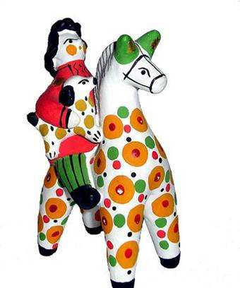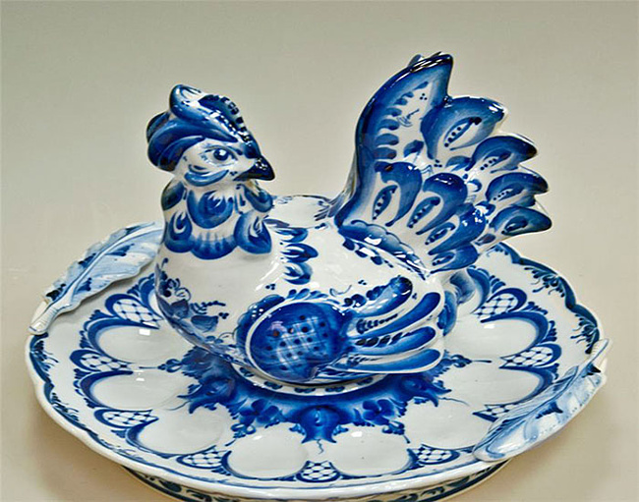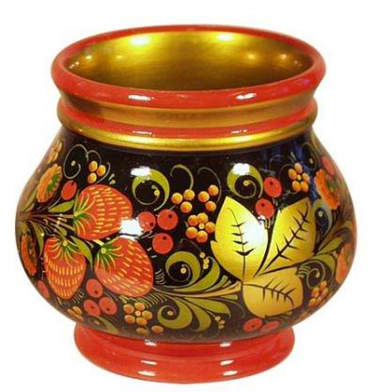

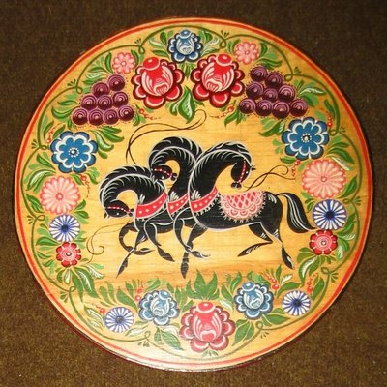

**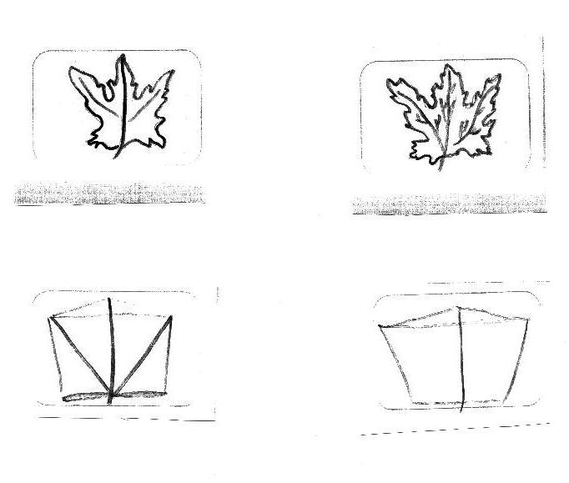10. Расставьте цифры от 1 до 4, определив последовательность рисования кленового листа:**

**11. Художники-анималисты изображают на картинах:**

а) природу

б) портреты людей

в) животных

г) сказочные сюжеты

**12. Назовите знаменитых художников-сказочников. \_\_\_\_\_\_\_\_\_\_\_\_\_\_\_\_\_\_\_\_\_\_\_\_\_\_\_\_\_\_\_\_\_**

**\_\_\_\_\_\_\_\_\_\_\_\_\_\_\_\_\_\_\_\_\_\_\_\_\_\_\_\_\_\_\_\_\_\_\_\_\_\_\_\_\_\_\_\_\_\_\_\_\_\_\_\_\_\_\_\_\_\_\_\_\_\_\_\_\_\_\_\_\_\_\_\_\_\_\_\_\_\_\_\_\_**

**13. Соедини фамилии художников и названия их картин:**

И.И. Шишкин «Золотая осень»

В.М. Васнецов «Корабельная роща»

И.И. Левитан «Богатыри»

**14. Рассмотри репродукцию картины И. И. Левитана «Золотая осень».**

**Вставь  пропущенное слово или словосочетание.**

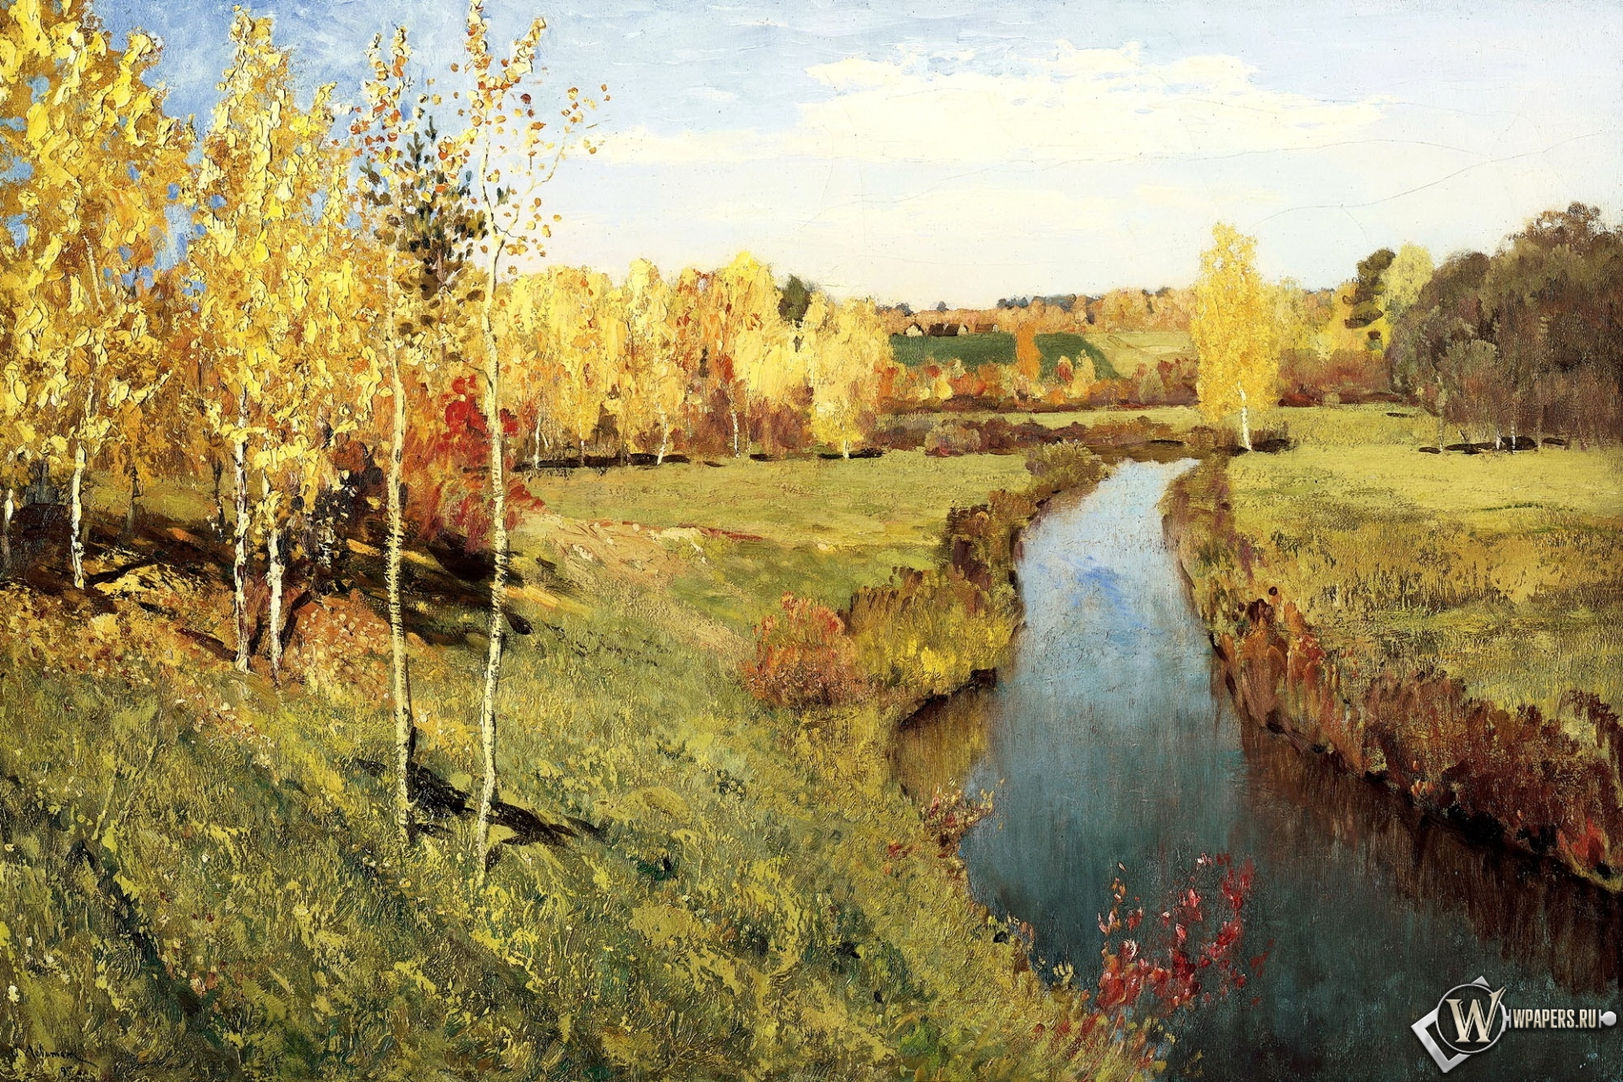**Левитан «Золотая осень»**

Картина вызывает настроение\_\_\_\_\_\_\_\_\_\_\_\_\_ (умиротворенное, спокойное; грустное, печальное), потому что художник изобразил\_\_\_\_\_\_\_\_\_\_\_(осень, весну) которая окрасила природу в свои\_\_\_\_\_\_\_\_\_\_\_ (осенние, весенние)   цвета \_\_\_\_\_\_\_\_\_\_\_\_\_\_\_\_\_\_\_\_ (желтый, золотистый, оранжевый; голубой, фиолетовый, зеленый). Они такие\_\_\_\_\_\_\_\_\_\_\_\_\_\_\_ (яркие, темные), что сначала, кажется: вся картина написана разными тонами \_\_\_\_\_\_\_\_\_\_\_\_\_\_(желтого, голубого) цвета. Это\_\_\_\_\_\_\_\_\_\_\_\_\_\_\_\_\_\_ (золотая, холодная) осень. Она очаровывает своей красотой.

**Тест № 4.**

**«Как говорит искусство».**

**1. Какие ритмы линий можно встретить в природе?**

**\_\_\_\_\_\_\_\_\_\_\_\_\_\_\_\_\_\_\_\_\_\_\_\_\_\_\_\_\_\_\_\_\_\_\_\_\_\_\_\_\_\_\_\_\_\_\_\_\_\_\_\_\_\_\_\_\_\_\_\_\_\_\_\_\_\_\_\_\_\_\_\_\_\_\_\_\_**

**2. В какое время года в природе встречаются сочетания:**

**Теплых цветов \_\_\_\_\_\_\_\_\_\_\_\_\_\_\_\_\_\_\_\_\_\_\_\_\_\_\_\_\_\_\_\_\_\_\_\_**

**Холодных цветов \_\_\_\_\_\_\_\_\_\_\_\_\_\_\_\_\_\_\_\_\_\_\_\_\_\_\_\_\_\_\_\_\_\_**

**3. Определи группы цветов. Запиши номер, относящийся к данной группе цветов.**

основные составные теплые холодные

а) Оранжевый, зелёный, фиолетовый

б) Красный, желтый, оранжевый

в) Красный, желтый, синий

г) Синий, голубой, фиолетовый

**4. По направлению уголков глаз, бровей и губ изобрази настроение человека.**

Например: Боль Веселый грустный злой удивленный

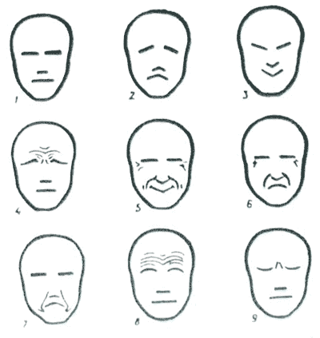

**5. Какими художественными материалами работают художники?**

**\_\_\_\_\_\_\_\_\_\_\_\_\_\_\_\_\_\_\_\_\_\_\_\_\_\_\_\_\_\_\_\_\_\_\_\_\_\_\_\_\_\_\_\_\_\_\_\_\_\_\_\_\_\_\_\_\_\_\_\_\_\_\_\_\_\_\_\_\_\_\_\_\_\_\_\_\_\_\_\_\_**

**6. Какие цвета получаются при смешивании двух красок?**

а) желтый + синий =

б) синий + красный =

в) красный + желтый =

**7. Как можно еще назвать мастера изображения?**

а) архитектор

б) повар

в) дворник

г) живописец

**8. Соедини все точки и узнай что нарисовано. Подбери правильный цвет для рисунка и закрась цветным карандашом.**

**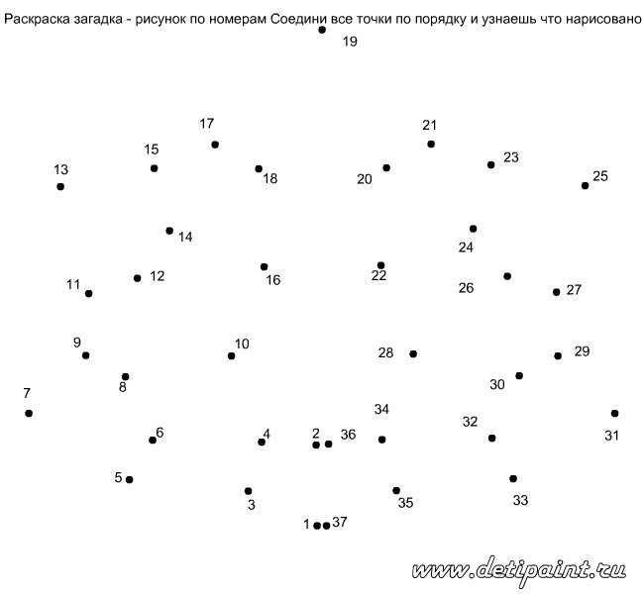**

**9. Изобрази линии, которые выражают характер, настроение**

а) спокойная –

б) зубастая –

в) прыгучая –

г) ленивая –

**3 класс**

**Тест № 1.**

**«Искусство в твоём доме».**

**1. Запишите цвета радуги по порядку (голубой, фиолетовый, красный, синий, зелёный, жёлтый, оранжевый).**

**\_\_\_\_\_\_\_\_\_\_\_\_\_\_\_\_\_\_\_\_\_\_\_\_\_\_\_\_\_\_\_\_\_\_\_\_\_\_\_\_\_\_\_\_\_\_\_\_\_\_\_\_\_\_\_\_\_\_\_\_\_\_\_\_\_\_\_\_\_\_\_\_\_\_\_\_\_\_\_\_\_**

**2. Какая группа цветов основная:**

а) оранжевый, фиолетовый, голубой;

б) синий, оранжевый, бежевый;

в) синий, красный, жёлтый.

**3. Запишите, какой цвет получится при смешении красок:**

а) синий + жёлтый = \_\_\_\_\_\_\_\_\_\_\_\_\_\_\_\_\_\_\_\_\_\_

б) красный + синий = \_\_\_\_\_\_\_\_\_\_\_\_\_\_\_\_\_\_\_\_\_

в) красный + жёлтый = \_\_\_\_\_\_\_\_\_\_\_\_\_\_\_\_\_\_\_\_

**4. Перечислите тёплые цвета**

**\_\_\_\_\_\_\_\_\_\_\_\_\_\_\_\_\_\_\_\_\_\_\_\_\_\_\_\_\_\_\_\_\_\_\_\_\_\_\_\_\_\_\_\_\_\_\_\_\_\_\_\_\_\_\_\_\_\_\_\_\_\_\_\_\_\_\_\_\_\_\_\_\_\_\_\_\_\_\_\_**

**5. Объёмное изображение, существующее в реальном пространстве называется:**

а) графика

б) скульптура

в) живопись

**6. Что такое цветовой круг?**

а) размещение кисточек

б) расположение цветов по порядку

в) смешение красок

**7. Кто автор картины «Грачи прилетели»?**

а) А. Саврасов

б) В. Васнецов

в) И. Шишкин

**8. Какой жанр передаёт искусство чёрного и белого, но не исключает и применение цвета?**

а) скульптура

б) графика

**9. Какой жанр переводится как «мёртвая натура»?**

а) натюрморт

б) портрет

**10. Изображение лица человека это –**

**\_\_\_\_\_\_\_\_\_\_\_\_\_\_\_\_\_\_\_\_\_\_\_\_\_\_\_\_\_\_\_\_\_\_\_\_\_\_\_\_**

**11. Найди соответствие. Соедини буквы с цифрами.**

а) изображение человека

б) изображение природы

в) изображение «неживых предметов»

г) лепка животных и человека

*1) архитектура*

*2) натюрморт*

*3) портрет*

*4) пейзаж*

*5) скульптура*

**12. Подчеркни музеи изобразительного искусства.**

а) Эрмитаж

б) Цирк

в) Третьяковская галерея

г) Русский музей

д) Кинотеатр

**13. В. Васнецов это –**

а) писатель

б) художник

в) артист

**14. Искусство изменения внешности.**

а) маска

б) грим

в) костюм

**15. Как называют кукол, которых приводят в движение за нити?**

а) перчаточными

б) тростевыми

в) марионетками

**Тест № 2.**

**«Искусство на улицах твоего города».**

**1. Сколько цветов можно выделить в радуге?**

а) 5

б) 7

в) 9

г) 13

**2. К какому жанру относится изображение птиц и животных?**

а) пейзаж

б) бытовой

в) анималистический

г) натюрморт

**3. Какое из перечисленных понятий не обозначает вид изобразительного искусства?**

а) графика

б) скульптура

в) кино

г) живопись

**4. Рисунок, выполненный карандашом, углѐм, тушью или краской одного цвета, относят к** \_\_\_\_\_\_\_\_\_\_\_\_\_\_\_\_\_\_\_\_\_\_\_\_\_\_\_\_\_\_\_\_\_\_\_\_\_\_\_\_\_\_\_\_\_\_\_\_\_\_\_\_\_\_\_\_\_\_\_\_\_\_\_\_\_\_\_\_\_\_\_\_\_\_\_

**5. Какой из перечисленных цветов не является основным?**

а) жѐлтый

б) красный

в) синий

г) зелѐный

**6. Что определяют как строительное искусство, зодчество, искусство проектировать?**

а) архитектура

б) интерьер

в) графика

г) композиция

**7. Назови жанры изобразительного искусства.** \_\_\_\_\_\_\_\_\_\_\_\_\_\_\_\_\_\_\_\_\_\_\_\_\_\_\_\_\_\_\_\_\_\_\_\_\_\_\_\_\_\_\_\_\_\_\_\_\_\_\_\_\_\_\_\_\_\_\_\_\_\_\_\_\_\_\_\_\_\_\_\_\_\_\_\_\_\_\_\_\_

**8. Как называется изображение, сопровождающее текст в книге?** \_\_\_\_\_\_\_\_\_\_\_\_\_\_\_\_\_\_\_\_\_\_\_\_\_\_\_\_\_\_\_\_\_\_\_\_\_\_\_\_\_\_\_\_\_\_\_\_\_\_\_\_\_\_\_\_\_\_\_\_\_\_\_\_\_\_\_\_\_\_\_\_\_\_\_\_\_\_\_\_

**9. Общественное или государственное учреждение для хранения произведений искусства, научных коллекций, образцов промышленности называется**

\_\_\_\_\_\_\_\_\_\_\_\_\_\_\_\_\_\_\_\_\_\_\_\_\_\_\_\_\_\_\_\_\_\_\_\_\_\_\_\_\_\_\_\_\_\_\_\_\_\_\_\_\_\_\_\_\_\_\_\_\_\_\_\_\_\_\_\_\_\_\_\_\_\_\_\_\_\_\_\_\_

**10. Белая бумага, дощечка для смешивания красок и получения нужного цвета есть…**

а) мольберт

б) палитра

в) пастель

г) акварель

**11. Портреты бывают:**

а) детские, семейные, парадные, миниатюрные, автопортрет, камерный

б) классные

в) солдатские

г) радужные

**12. Картины, изображающие, различные предметы обихода, снедь, фрукты, цветы.**

а) пейзаж

б) портрет

в) этюд

г) натюрморт

**13. Как называется композиция из разноцветного стекла, пропускающего свет и встроенного в оконный проѐм?**

а) живопись

б) витраж

в) мозаика

г) скульптура

**14. Живописное, графическое или скульптурное украшение из повторяющихся геометрических, растительных и животных элементов – это…**

а) орнамент

б) репродукция

в) аппликация

г) колорит

**15. Приспособление для переноса нужного рисунка или букв с их многократным повторением – это…**

а) шаблон

б) штамп

в) трафарет

**16. Переплет - это…**

а) твердая книжная обложка

б) первый лист в книге

в) лист, который открывает каждый раздел книги

**17. Какие памятники называют «памятниками архитектуры»?** \_\_\_\_\_\_\_\_\_\_\_\_\_\_\_\_\_\_\_\_\_\_\_\_\_\_\_\_\_\_\_\_\_\_\_\_\_\_\_\_\_\_\_\_\_\_\_\_\_\_\_\_\_\_\_\_\_\_\_\_\_\_\_\_\_\_\_\_\_\_\_\_\_\_\_\_\_\_

**18. Какие краски надо выбрать для изображения номера клоуна?** \_\_\_\_\_\_\_\_\_\_\_\_\_\_\_\_\_\_\_\_\_\_\_\_\_\_\_\_\_\_\_\_\_\_\_\_\_\_\_\_\_\_\_\_\_\_\_\_\_\_\_\_\_\_\_\_\_\_\_\_\_\_\_\_\_\_\_\_\_\_\_\_\_\_\_\_\_\_

**19. Почему краеведческих музеев создано больше всего?** \_\_\_\_\_\_\_\_\_\_\_\_\_\_\_\_\_\_\_\_\_\_\_\_\_\_\_\_\_\_\_\_\_\_\_\_\_\_\_\_\_\_\_\_\_\_\_\_\_\_\_\_\_\_\_\_\_\_\_\_\_\_\_\_\_\_\_\_\_\_\_\_\_\_\_\_\_\_

**20. Что такое «оригинал» картины?**

\_\_\_\_\_\_\_\_\_\_\_\_\_\_\_\_\_\_\_\_\_\_\_\_\_\_\_\_\_\_\_\_\_\_\_\_\_\_\_\_\_\_\_\_\_\_\_\_\_\_\_\_\_\_\_\_\_\_\_\_\_\_\_\_\_\_\_\_\_\_\_\_\_\_\_\_\_\_

**Тест № 3.**

**«Художник и зрелище»**

**1. Сколько цветов можно выделить в радуге?**

а) 7

б) 9

в) 5

г) 13

**2. К какому жанру относится изображение повседневной жизни?**

а) анималистический

б) бытовой

в) портрет

г) натюрморт

**3. Какое из перечисленных понятий не обозначает вид изобразительного искусства?**

а) кино

б) скульптура

в) графика

г) живопись

**4. Рисунок, выполненный гуашью, акварелью, темперными красками, масляными красками, относят к \_\_\_\_\_\_\_\_\_\_\_\_\_\_\_\_\_\_\_\_\_\_\_\_\_\_\_\_\_\_\_\_\_\_\_\_\_\_\_\_\_\_\_\_\_\_**

**5. Какой из перечисленных цветов не является основным?**

а) синий

б) желтый

в) зеленый

г) красный

**6. Что определяют как строительное искусство, зодчество, искусство проектировать?**

а) композиция

б) графика

в) архитектура

г) живопись

**7. Назови жанры изобразительного искусства.** **\_\_\_\_\_\_\_\_\_\_\_\_\_\_\_\_\_\_\_\_\_\_\_\_\_\_\_\_\_\_\_\_\_\_\_\_\_\_\_\_\_\_\_\_\_\_\_\_\_\_\_\_\_\_\_\_\_\_\_\_\_\_\_\_\_\_\_\_\_\_\_\_\_\_\_\_\_\_\_\_\_\_\_\_\_\_\_\_\_\_\_\_\_\_\_\_\_\_\_\_\_\_\_\_\_\_\_\_\_\_\_\_\_\_\_\_\_\_\_\_\_\_\_\_\_\_\_\_\_\_\_\_\_\_\_\_\_\_\_\_\_\_\_\_\_\_\_\_\_\_\_\_\_\_\_\_**

**8. Как называется изображение, сопровождающее текст в книге? \_\_\_\_\_\_\_\_\_\_\_\_\_\_\_\_\_\_\_\_\_\_\_\_\_\_\_\_\_\_\_\_\_\_\_\_\_\_\_\_\_\_\_\_\_\_\_\_\_\_\_\_\_\_\_\_\_\_\_\_\_\_\_\_\_\_\_\_\_\_\_\_\_\_\_\_\_\_**

**9. Общественное или государственное учреждение для хранения произведений искусства, научных коллекций, образцов промышленности называется \_\_\_\_\_\_\_\_\_\_\_\_\_\_\_\_\_\_\_\_\_\_\_\_\_\_\_\_\_\_\_\_\_\_\_\_\_\_\_\_\_\_\_\_\_\_\_\_\_\_\_\_\_\_\_\_\_\_\_\_\_\_\_\_\_\_\_\_\_\_\_\_\_\_\_\_\_\_**

**10. Белая бумага, дощечка для смешивания красок и получения нужного цвета есть…**

а) палитра

б) мольберт

в) пастель

г) акварель

**11. Портреты бывают:**

а) классные

б) радужные

в) солдатские

в) детские, семейные, парадные, миниатюрные, автопортрет, камерный

**12. Картины, изображающие, различные предметы обихода, снедь, фрукты, цветы.**

а) этюд

б) пейзаж

в) портрет

г) натюрморт

**13. Как называется композиция из разноцветного стекла, пропускающего свет и встроенного в оконный проѐм?**

а) скульптура

б) мозаика

в) витраж

г) аппликация

**14. Живописное, графическое или скульптурное украшение из повторяющихся геометрических, растительных и животных элементов – это…**

а) репродукция

б) колорит

в) аппликация

г) орнамент

**15. Приспособление для переноса нужного рисунка или букв с их многократным повторением – это…..**

а) штамп

б) шаблон

в) трафарет

**Тест № 4.**

**«Музеи искусств»**

**Задание.**

Определи вид народного художественного промысла по элементам росписи. Сопоставь букву и цифру, заполнив таблицу ответов:

|  |  |  |  |  |  |  |  |  |
| --- | --- | --- | --- | --- | --- | --- | --- | --- |
| **А** | **Б** | **В** | **Г** | **Д** | **Е** | **Ж** | **З** | **И** |
|  |  |  |  |  |  |  |  |  |

|  |  |
| --- | --- |
| А.  https://fsd.multiurok.ru/html/2019/10/12/s_5da207cb64708/1222872_1.png https://fsd.multiurok.ru/html/2019/10/12/s_5da207cb64708/1222872_2.png https://fsd.multiurok.ru/html/2019/10/12/s_5da207cb64708/1222872_3.png | а) Гжель  б) Городец  в) Хохлома  г) Пермогорская  д) Дымковская игрушка  е) Жостово  ж) Мезенская роспись  з) Полх-майданская  и) Филимоновская игрушка |
| Б.  https://fsd.multiurok.ru/html/2019/10/12/s_5da207cb64708/1222872_4.png | а) Гжель  б) Городец  в) Хохлома  г) Пермогорская  д) Дымковская игрушка  е) Жостово  ж) Мезенская роспись  з) Полх-майданская  и) Филимоновская игрушка |
| В.  https://fsd.multiurok.ru/html/2019/10/12/s_5da207cb64708/1222872_5.png https://fsd.multiurok.ru/html/2019/10/12/s_5da207cb64708/1222872_6.png https://fsd.multiurok.ru/html/2019/10/12/s_5da207cb64708/1222872_7.png | а) Гжель  б) Городец  в) Хохлома  г) Пермогорская  д) Дымковская игрушка  е) Жостово  ж) Мезенская роспись  з) Полх-майданская  и) Филимоновская игрушка |
| Г.  https://fsd.multiurok.ru/html/2019/10/12/s_5da207cb64708/1222872_8.png https://fsd.multiurok.ru/html/2019/10/12/s_5da207cb64708/1222872_9.png | а) Гжель  б) Городец  в) Хохлома  г) Пермогорская  д) Дымковская игрушка  е) Жостово  ж) Мезенская роспись  з) Полх-майданская  и) Филимоновская игрушка |
| Д.  https://fsd.multiurok.ru/html/2019/10/12/s_5da207cb64708/1222872_10.png https://fsd.multiurok.ru/html/2019/10/12/s_5da207cb64708/1222872_11.png | а) Гжель  б) Городец  в) Хохлома  г) Пермогорская  д) Дымковская игрушка  е) Жостово  ж) Мезенская роспись  з) Полх-майданская  и) Филимоновская игрушка |
| Е.  https://fsd.multiurok.ru/html/2019/10/12/s_5da207cb64708/1222872_12.png https://fsd.multiurok.ru/html/2019/10/12/s_5da207cb64708/1222872_13.png https://fsd.multiurok.ru/html/2019/10/12/s_5da207cb64708/1222872_14.png | а) Гжель  б) Городец  в) Хохлома  г) Пермогорская  д) Дымковская игрушка  е) Жостово  ж) Мезенская роспись  з) Полх-майданская  и) Филимоновская игрушка |
| Ж.  https://fsd.multiurok.ru/html/2019/10/12/s_5da207cb64708/1222872_15.png https://fsd.multiurok.ru/html/2019/10/12/s_5da207cb64708/1222872_16.png | а) Гжель  б) Городец  в) Хохлома  г) Пермогорская  д) Дымковская игрушка  е) Жостово  ж) Мезенская роспись  з) Полх-майданская  и) Филимоновская игрушка |
| З.  https://fsd.multiurok.ru/html/2019/10/12/s_5da207cb64708/1222872_17.png https://fsd.multiurok.ru/html/2019/10/12/s_5da207cb64708/1222872_18.png | а) Гжель  б) Городец  в) Хохлома  г) Пермогорская  д) Дымковская игрушка  е) Жостово  ж) Мезенская роспись  з) Полх-майданская  и) Филимоновская игрушка |

**4 класс**

**Тест № 1.**

**«Истоки родного искусства»**

**1. Что такое пейзаж?**

а) изображение животных

б) изображение природы

в) изображение человека

г) изображение цветов

**2. Какие бывают пейзажи?**

а) морские

б) деревенские

в) лесные

г) музыкальные

**3. Из чего строили дома в старину?**

а) из глины

б) соломы

в) из дерева

г) из кирпича

**4. Что стояло на самом видном месте в деревне?**

а) изба

б) амбар

в) церковь

г) баня

**5. От какого слова произошло слово «город»?**

а) огород

б) городить

в) отгораживаться

г) горожане

**6. Где строили древние города?**

а) на высоких холмах

б) в глухих лесах

в) в широком поле

г) на островах

**7. Какая страна называется «Страной восходящего солнца»?**

а) Китай

б) Индия

в) Россия

г) Япония

**8. Как называется Японский храм?**

а) собор

б) церковь

в) пагода

г) минарет

**9. Отметь названия жилищ народов Севера.**

а) иглу

б) хата

в) яранга

г) дом

д) чум

е) изба

**10. Отметь черты присущие готическому собору:**

а) высота

б) полумрак

в) витраж

г) арки

**11. Какая великая тема объединяет художников всех времен и народов?**

а) материнство

б) отцовство

в) природа

**12. Когда к человеку приходит мудрость души?**

а) в детстве

б) в юношестве

в) в старости

**13. В чём заключается самая высокая цель искусства?**

а) помочь людям понять друг друга, почувствовать чужие радости и страдания

б) передать красоту природы во всём её многообразии

в) показать историю разных народов

**14. Какие цвета бывают в картинах, на которых изображены праздники?**

а) холодные

б) красочные

**15. Вспомни знакомые тебе народные праздники:**

**\_\_\_\_\_\_\_\_\_\_\_\_\_\_\_\_\_\_\_\_\_\_\_\_\_\_\_\_\_\_\_\_\_\_\_\_\_\_\_\_\_\_\_\_\_\_\_\_\_\_\_\_\_\_\_\_\_\_\_\_\_\_\_\_\_\_\_\_\_\_\_\_\_\_\_\_\_\_**

**Тест № 2.**

**«Древние города нашей земли»**

**1. Соотнесите термины и их понятия.**

Запишите в таблице ответа под цифрой термина букву его определения

1. Рельеф

2. Пропорции

3. Ритм

а) Определенные соотношения частей единого целого между собой и с целым.

б) Порядок чередования элементов; необходимое средство построения образа для всех произведений искусства.

в) Частично выступающие из плоскости скульптурные изображения.

**2. Рассмотрите картину уральского художника А. Пастухова «Озеро Кисегач» и определите, какие цвета преобладает в ней - тёплые или холодные.**

**\_\_\_\_\_\_\_\_\_\_\_\_\_\_\_\_\_\_\_\_\_\_\_\_\_\_\_\_\_\_\_\_\_\_\_\_\_\_\_\_\_\_\_\_\_\_\_\_\_\_\_\_\_\_\_\_\_\_\_\_\_\_\_\_\_\_\_\_\_\_\_\_\_\_\_\_\_\_**

**3. В основе любой, созданной природой или руками человека формы лежат элементарные геометрические фигуры или тела. Укажите стрелочкой какую форму положил автор в основу своего произведения.**

1. Гравюра на стали - Златоуст «Земля уральская»

2. К. Малевич «Черный квадрат»

3. Памятник «Первая палатка» - Магнитогорск, Автор Л. Головницкий

а) окружность

б) треугольник

в) квадрат

**4. Рассмотрите картины известных художников и определите, чем выражен ритм в данных произведениях?**

|  |  |  |
| --- | --- | --- |
| *C:\Users\Владимир\Desktop\Э.Дега «Голубые танцовщицы»..jpg*  *Э. Дега «Голубые танцовщицы»* | *C:\Users\Владимир\Desktop\И.Левитан «Большая вода»..jpg*  *И. Левитан «Большая вода»* | *C:\Users\Владимир\Desktop\К. Моне «Кувшинки».jpg*  *К. Моне «Кувшинки»* |
| Ответ:\_\_\_\_\_\_\_\_\_\_\_\_\_\_\_ | Ответ:\_\_\_\_\_\_\_\_\_\_\_\_\_\_\_ | Ответ:\_\_\_\_\_\_\_\_\_\_\_\_\_\_\_ |

**5. Какой символ России присутствует в пейзаже? Дайте полный ответ. И. Грабарь «Рябинка»**

**\_\_\_\_\_\_\_\_\_\_\_\_\_\_\_\_\_\_\_\_\_\_\_\_\_\_\_\_\_\_\_\_\_\_\_\_\_\_\_\_\_\_\_\_\_\_\_\_\_\_\_\_\_\_\_\_\_\_\_\_\_\_\_\_\_\_\_\_\_\_\_\_\_\_\_\_\_\_**

**6. Напишите название картины и её автора. Отметьте верное утверждение**

**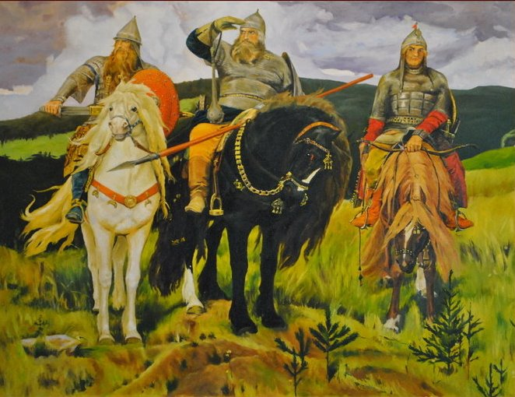**

**\_\_\_\_\_\_\_\_\_\_\_\_\_\_\_\_\_\_\_\_\_\_\_\_\_\_\_\_\_\_\_\_\_\_\_\_\_\_\_\_\_\_\_\_\_\_\_\_\_\_\_\_\_\_\_\_\_\_\_\_\_\_\_\_\_\_\_\_\_\_\_\_\_\_\_\_\_\_**

а) Алеша Попович сидит на белом коне,

б) Илья Муромец находится в центре слева от Ильи Муромца находится Добрыня Никитич, справа - Алеша Попович

в) В руках у Алеши Поповича гусли и копье

**7. Прочитайте описание картины Ф. Решетникова и определите её название.**

На этой картине художник изобразил семью простых рабочих людей послевоенного времени, которые встречают двоечника. Многие школьники попадают в подобную ситуацию, когда получена плохая отметка, и о ней нужно сообщать родителям. \_\_\_\_\_\_\_\_\_\_\_\_\_\_\_\_\_\_\_\_\_\_\_\_\_\_\_\_\_\_\_\_\_\_\_\_\_\_\_\_\_\_\_\_\_\_\_\_\_\_\_\_\_\_\_\_\_\_\_\_\_\_\_\_\_\_\_\_\_\_\_\_\_\_\_\_\_\_

**8. Рассмотрите фото памятника и напишите, что бы рассказали уральские добровольцы танкового корпуса?**

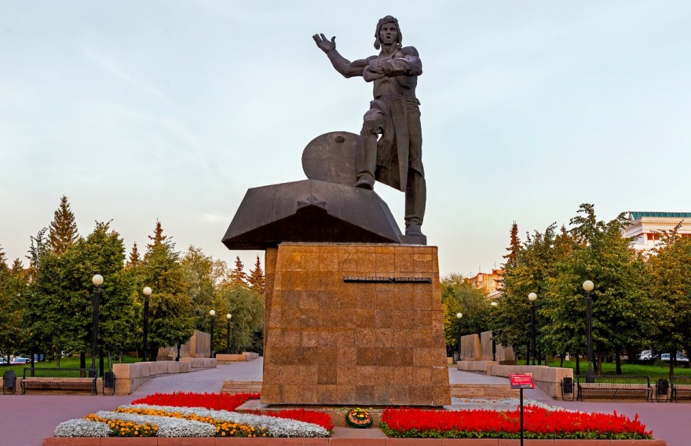

*Памятник добровольцам-танкистам,*

*скульптор Л.Н.Головницкий. Челябинск.*

\_\_\_\_\_\_\_\_\_\_\_\_\_\_\_\_\_\_\_\_\_\_\_\_\_\_\_\_\_\_\_\_\_\_\_\_\_\_\_\_\_\_\_\_\_\_\_\_\_\_\_\_\_\_\_\_\_\_\_\_\_\_\_\_\_\_\_\_\_\_\_\_\_\_\_\_\_\_

\_\_\_\_\_\_\_\_\_\_\_\_\_\_\_\_\_\_\_\_\_\_\_\_\_\_\_\_\_\_\_\_\_\_\_\_\_\_\_\_\_\_\_\_\_\_\_\_\_\_\_\_\_\_\_\_\_\_\_\_\_\_\_\_\_\_\_\_\_\_\_\_\_\_\_\_\_\_

\_\_\_\_\_\_\_\_\_\_\_\_\_\_\_\_\_\_\_\_\_\_\_\_\_\_\_\_\_\_\_\_\_\_\_\_\_\_\_\_\_\_\_\_\_\_\_\_\_\_\_\_\_\_\_\_\_\_\_\_\_\_\_\_\_\_\_\_\_\_\_\_\_\_\_\_\_\_

**9. Выберите и отметьте термины, необходимые для составления орнамента.**

а) симметрия

в) палитра

б) ритм

г) раппорт

**Тест № 3.**

**«Каждый народ - художник».**

**1. Соотнесите термины и их понятия. Запишите в таблице ответа под цифрой термина букву его определения**

1. Фактура

2. Пропорции

3. Форма

а) Определенные соотношения частей единого целого между собой и с целым.

б) Очертание, наружный вид, контур предмета

в) Характер поверхности художественного произведения, её обработки.

|  |  |  |
| --- | --- | --- |
| 1 | 2 | 3 |
|  |  |  |

**2. Рассмотрите картину уральского художника Н. Корзнякова «Уральских гор дыхание» и определите какие цвета преобладает в ней: тёплые или холодные.**

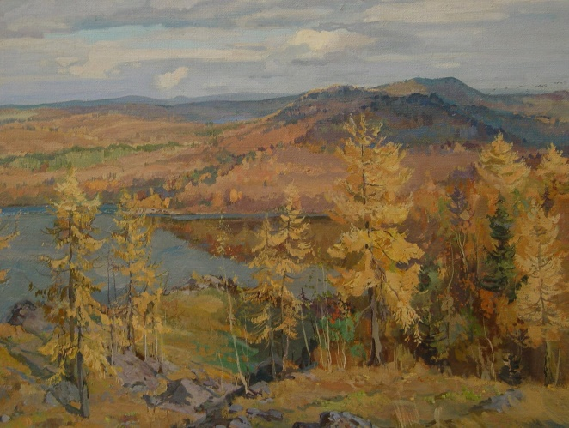

\_\_\_\_\_\_\_\_\_\_\_\_\_\_\_\_\_\_\_\_\_\_\_\_\_\_\_\_\_\_\_\_\_\_\_\_\_\_\_\_\_\_\_\_\_\_\_\_\_\_\_\_\_\_\_\_\_\_\_\_\_\_\_\_\_\_\_\_\_\_\_\_\_\_\_\_\_\_

**3. В основе любой, созданной природой или руками человека формы лежат элементарные геометрические фигуры или тела. Укажите какую форму положил автор в основу своего произведения.**

|  |  |  |
| --- | --- | --- |
| *C:\Users\Владимир\Desktop\Памятник_«Палатка_первых_строителей_Магнитогорска».jpg*  *Памятник «Первая палатка» Магнитогорск, Автор Л. Головницкий* | *C:\Users\Владимир\Desktop\1.jpg*  *Гравюра на стали Златоуст «Каменный цветок»* | *C:\Users\Владимир\Desktop\38KbMdWE6_.jpg*  *Жостово. Поднос.* |
| Ответ:\_\_\_\_\_\_\_\_\_\_\_\_\_\_\_ | Ответ:\_\_\_\_\_\_\_\_\_\_\_\_\_\_\_ | Ответ:\_\_\_\_\_\_\_\_\_\_\_\_\_\_\_ |

**4. Рассмотрите картины известных художников и определите, чем выражен ритм в данных произведениях?**

|  |  |  |
| --- | --- | --- |
| *C:\Users\Владимир\Desktop\Anri-Matiss-Tanets-1024x703.jpg*  *А. Матисс «Танец»* | *C:\Users\Владимир\Desktop\Isaak_Ilich_Levitan-Berezovaya_rosha_1889.jpg*  *И. Левитан. «Березовая роща»* | *C:\Users\Владимир\Desktop\1443024807_xrizantemi-mone.jpg*  *К. Моне «Хризантемы»* |
| Ответ:\_\_\_\_\_\_\_\_\_\_\_\_\_\_\_ | Ответ:\_\_\_\_\_\_\_\_\_\_\_\_\_\_\_ | Ответ:\_\_\_\_\_\_\_\_\_\_\_\_\_\_\_ |

**5. Какой символ России присутствует в пейзаже. И. Грабарь «Зимний пейзаж»** 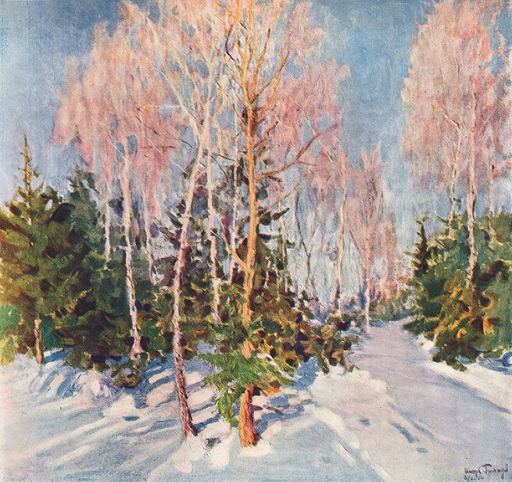

\_\_\_\_\_\_\_\_\_\_\_\_\_\_\_\_\_\_\_\_\_\_\_\_\_\_\_\_\_\_\_\_\_\_\_\_\_\_\_\_\_\_\_\_\_\_\_\_\_\_\_\_\_\_\_\_\_\_\_\_\_\_\_\_\_\_\_\_\_\_\_\_\_\_\_\_\_\_

**6. Прочитайте описание картины Ван Рейн Рембранда и определите её название. Ушедший из дома сын после долгой разлуки возвращается домой в лохмотьях, несчастный и виноватый. Он падает на колени перед состарившимся отцом. В жесте склонившегося отца ласка. Золотые и красноватые оттенки цвета согревают картину внутренним теплом, мерцают и светятся. Всё замерло. И кажется, что совершается чудо, доброе волшебство встречи и всепрощения.**

\_\_\_\_\_\_\_\_\_\_\_\_\_\_\_\_\_\_\_\_\_\_\_\_\_\_\_\_\_\_\_\_\_\_\_\_\_\_\_\_\_\_\_\_\_\_\_\_\_\_\_\_\_\_\_\_\_\_\_\_\_\_\_\_\_\_\_\_\_\_\_\_\_\_\_\_\_\_

**7. Рассмотрите фото памятника и напишите, что бы рассказал сверстникам юный герой Гражданской войны? Памятник «Орленок», скульптор Л.Н. Головницкий. Челябинск, Алое поле**

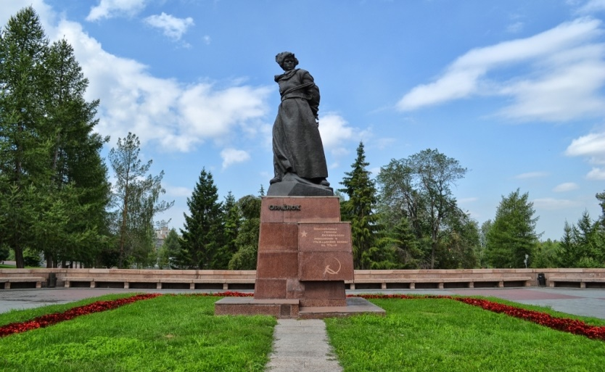

\_\_\_\_\_\_\_\_\_\_\_\_\_\_\_\_\_\_\_\_\_\_\_\_\_\_\_\_\_\_\_\_\_\_\_\_\_\_\_\_\_\_\_\_\_\_\_\_\_\_\_\_\_\_\_\_\_\_\_\_\_\_\_\_\_\_\_\_\_\_\_\_\_\_\_\_\_\_

\_\_\_\_\_\_\_\_\_\_\_\_\_\_\_\_\_\_\_\_\_\_\_\_\_\_\_\_\_\_\_\_\_\_\_\_\_\_\_\_\_\_\_\_\_\_\_\_\_\_\_\_\_\_\_\_\_\_\_\_\_\_\_\_\_\_\_\_\_\_\_\_\_\_\_\_\_\_

\_\_\_\_\_\_\_\_\_\_\_\_\_\_\_\_\_\_\_\_\_\_\_\_\_\_\_\_\_\_\_\_\_\_\_\_\_\_\_\_\_\_\_\_\_\_\_\_\_\_\_\_\_\_\_\_\_\_\_\_\_\_\_\_\_\_\_\_\_\_\_\_\_\_\_\_\_\_

\_\_\_\_\_\_\_\_\_\_\_\_\_\_\_\_\_\_\_\_\_\_\_\_\_\_\_\_\_\_\_\_\_\_\_\_\_\_\_\_\_\_\_\_\_\_\_\_\_\_\_\_\_\_\_\_\_\_\_\_\_\_\_\_\_\_\_\_\_\_\_\_\_\_\_\_\_\_

\_\_\_\_\_\_\_\_\_\_\_\_\_\_\_\_\_\_\_\_\_\_\_\_\_\_\_\_\_\_\_\_\_\_\_\_\_\_\_\_\_\_\_\_\_\_\_\_\_\_\_\_\_\_\_\_\_\_\_\_\_\_\_\_\_\_\_\_\_\_\_\_\_\_\_\_\_\_

**Тест № 4.**

**«Искусство объединяет народы»**

**1. Так называли архитекторов в Древней Руси.**

а) зодчий

б) ваятель

в) офеня

г) коробейник

**2. Какой город Древней Руси называют матерью русских городов?**

а) Новгород

б) Киев

в) Владимир

г) Смоленск

**3. Один из известнейших музеев России, возникший как частное собрание императрицы Екатерины II в 1764 году.**

а) Кунсткамера

б) Третьяковская галерея

в) Эрмитаж

г) Русский музей

**4. Русский ученый, возродивший искусство мозаики.**

а) Д.И. Виноградов

б) М.В. Ломоносов

в) В.М. Севергин

г) А.К. Нартов

**5. Кто является автором иконы «Троица», написанной для иконостаса Троицкого собора?**

а) Д. Черный

б) А. Рублев

в) Ф. Грек

г) Прохор из Городца

**6. Основатель русского книгоиздания, первопечатник.**

а) Ф. Скорина

б) И. Федоров

в) И. Гуттенберг

г) Я. Мстиславец

**7. Кто из русских художников написал картину «Юный живописец» и, по сути дела, обессмертил свое имя?**

а) М. Шибанов

б) И. Фирсов

в) И. Ерменев

г) И. Танков

**8. Кто из русских художников-классицистов написал картины «Зевс и Фетида», «Владимир и Рогнеда», «Прощание Гектора с Андромахой»?**

а) Г.И. Угрюмов

б) Д.Г. Левицкий

в) И.Н. Никитин

г) А.П. Лосенко

**9. Рассматривая книгу «Свежий кавалер», в которой просматривается дерзкая насмешка не только над тупым и чванливым чиновником, но и над академическими традициями, великий К.П. Брюлов сказал автору: «Поздравляю вас, вы победили меня». К кому относились эти слова?**

а) к В.В. Пукиреву

б) к А.А. Агину

в) к П.А. Федотову

г) к Г.Г. Гагарину

**10. В каком жанре работали художники: И. Шишкин, И. Левитан, А. Саврасов, И. Айвазоский?**

а) в жанре портрет

б) в жанре натюрморт

в) в жанре пейзаж

г) в историческом жанре

**11. Назовите одного из наиболее популярных пейзажистов первой трети XIX в.; картины свои, пользовавшиеся наибольшим успехом, он повторял несколько раз из-за большого спроса у покупателей из разных стран.**

а) А.Г. Венецианов

б) С.Ф. Щедрин

в) М.М. Иванов

г) Е.Ф. Крендовский

**12. Назовите известного русского художника, автора картины «Девочка с персиками».**

а) В. Серов

б) В. Перов

в) И. Крамской

г) И. Репин

**13. Для каких целей возводили Архангельский собор Московского Кремля?**

а) как усыпальницу московских государей

б) как собор с трапезными палатами

в) как собор для заседаний московского правительства

г) как усыпальницу для верховного духовенства

**14. В память о каком историческом событии был возведен русскими зодчими Бармой и Постником собор Покрова на Рву (иначе храм Василия Блаженного) а Москве?**

а) в память о взятии Астрахани

б) в честь покорения Сибири

в) в память о взятии Казани

г) в память о взятии Полоцка

**15. Герой, убивающий змея, изображенный на московском гербе.**

а) Дмитрий Пожарский

б) Георгий Победоносец

в) Юрй Долгорукий

г) Козьма Минин

**16. Кто из знатных людей XVIII в. Был владельцем крупнейшего в России крепостного театра?**

а) Я.П. Шаховский

б) Н.П. Шереметев

в) И.И. Шувалов

г) А.Д. Шишков

**17. Кто из русских художников написал женский портрет, о котором спустя 200 лет восторженно высказался русский поэт Николай Заболоцкий: …Ее глаза – как два тумана Полуулыбка, полуплач, Ее глаза – как два обмана, Покрытых мглою неудач… Чей это портрет? –**

а) Д.М. Матвеев

б) И.Н. Никитин

в) И.П. Аргунов

г) Ф.С. Рокотов

**18. Какого русского художника специалисты называют «антиподом» О.А. Кипренского, поскольку его картины показывают свободного, раскованного человека, а по своей форме они всегда простые, «домашние» («Портрет сына», «А.С. Пушкин», «Кружевница»)?**

а) А.О. Орловского

б) В.А. Тропинина

в) Е.Ф. Крендовского

г) Г.В. Сорока

**19. Кто из русских живописцев был одним из основоположников бытового жанра русской живописи?**

а) Е.Ф. Крендовский

б) А.Г. Венецианов

в) Г.В. Сорока

г) П.А. Федотов

**20. На картине какого русского живописца мы видим, как происходило похищение Европы?**

а) С.В. Иванова

б) В.А. Серова

в) К.А. Коровина

г) М.В. Нестерова